南京信息工程大学 实验（实习）报告
实验（实习）名称五种联结词的逻辑运算实验（实习）日期2021.12.9得分 指导教师 李军侠

系 计软 专业 计科 年级 20 班次 腾班 姓名 徐梓浩 学号 202083290506

- 实验目的
理解关系的概念；
掌握关系的性质：自反性、反自反性、对称性、反对称性、传递性实验内容
- 实验步骤
- 理解数学原理；
- 编程判断一个二元关系的性质：是否具有自反性、反自反性、对称性、反对称性、传递性？
过程
- 通过二元关系与关系矩阵的联系，引入N维数组，以数组的运算实现二元关系的判断
性质 | 关系矩阵特性
自反性 | 主对角线元素全为1
反自反性 | 主对角线元素全为0
对称性 | 对称矩阵
反对称性 | 非主对角线上的元素等于1，且与之对称的元素等于0
传递性 | 矩阵M*M中1所在的位置，M中与之对应的位置都为1
将一种关系封装成一个类，并设计相应公有成员函数对其的性质进行判断，最后通过deal函数进行输出。
代码：
#include<iostream>
using namespace std;
class relation{
bool **a;
int array;
bool **b;
public:
relation() = default;
void input(int n);
void show();
void deal();
bool zifan();
bool fanzifan();
bool duichen();
bool fanduichen();
bool chuandi();
};
void relation::input(int n){
array = n;
a = new bool*[n];
int i,j;
for(i=0;i<n;i++){
a[i] = new bool[n];
}
for(i=0;i<n;i++){
for(j=0;j<n;j++){
cout<<"<"<<i+1<<","<<j+1<<">之间是否有二元关系（是填1，否填0）："<<endl;
cin>>a[i][j];
}
}
b = new bool*[n];
for(i=0;i<n;i++){
b[i] = new bool[n];
}
for(i=0;i<n;i++){
for(j=0;j<n;j++){
b[i][j] = 0;
}
}
}
void relation::show(){
int i,j;
cout<<" ";
for(i=0;i<array;i++){
cout<<i+1<<" ";
}
cout<<endl;
for(i=0;i<array;i++){
cout<<i+1<<" ";
for(j=0;j<array;j++){
cout<<a[i][j]<<" ";
}
cout<<endl;
}
}
bool relation::zifan(){
int i;
bool judge = 1;
for(i=0;i<array;i++){
if(a[i][i]==0){
judge = 0;
break;
}
}
return judge;
}
bool relation::fanzifan(){
int i;
bool judge = 1;
for(i=0;i<array;i++){
if(a[i][i]!=0){
judge = 0;
break;
}
}
return judge;
}
bool relation::duichen(){
int i,j;
for(i=0;i<array;i++){
for(j=0;j<i;j++){
if(a[i][j]!=a[j][i]){
return 0;
}
}
}
return 1;
}
bool relation::fanduichen(){
int i,j;
for(i=1;i<array;i++){
for(j=1;j<i;j++){
if(a[i][j]==a[j][i])return 0;
}
}
return 1;
}
bool relation::chuandi(){
int i,j,k;
for(i=0;i<array;i++){
for(j=0;j<array;j++){
for(k=0;k<array;k++){
b[i][j] += a[i][k] * a[k][j];
}
}
}
for(i=0;i<array;i++){
for(j=0;j<array;j++){
if(a[i][j]==0&&b[i][j]==1)
return 0;
}
}
return 1;
}
void relation::deal(){
if(zifan())cout<<"这是一个自反的二元关系"<<endl;
else cout<<"这不是一个自反的二元关系"<<endl;

if(fanzifan())cout<<"这是一个反自反的二元关系"<<endl;
else cout<<"这不是一个反自反的二元关系"<<endl;

if(duichen())cout<<"这是一个对称的二元关系"<<endl;
else cout<<"这不是一个对称的二元关系"<<endl;

if(fanduichen())cout<<"这是一个反对称的二元关系"<<endl;
else cout<<"这不是一个反对称的二元关系"<<endl;

if(chuandi())cout<<"这是一个传递的二元关系"<<endl;
else cout<<"这不是一个传递的二元关系"<<endl;
}
int main(){
relation a;
int n;
cout<<"请输入元素个数："<<endl;
cin>>n;
a.input(n);
a.show();
a.deal();
return 0;
}

这里我采用了两个例子对其进行验证：
例一：
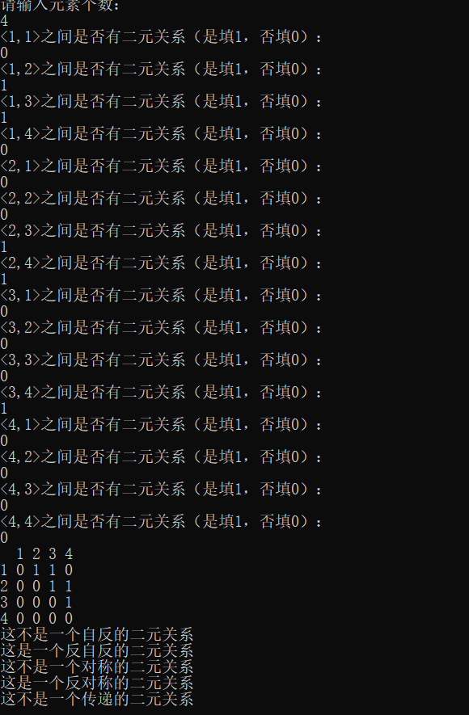
可以发现，程序判断无误。
例二：
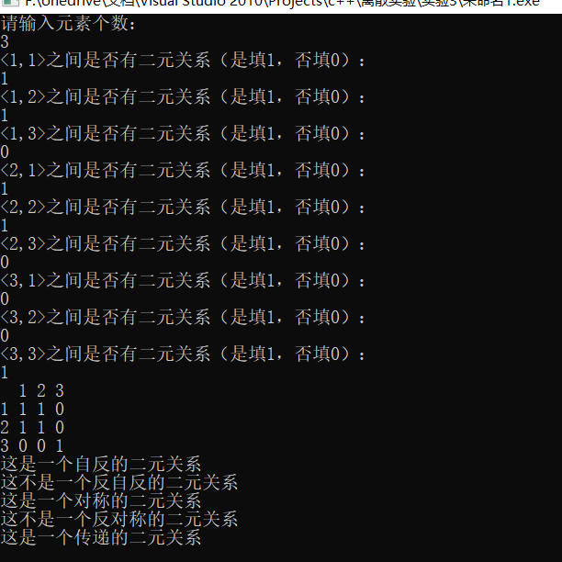
可以发现，程序判断无误。
- 体会和总结
（1）程序的可视化一定要足够好。我在编写时，注意其在输入是要给到足够的提示语句，输出时要先将刚刚的输入转换为一个矩阵进行输出，后进行判断，这样就有一个直观的显示。
（2）值得注意的是，自反和反自反并不互为否命题，所以两者可以都不是，但不可能都是。
（3）在判断传递矩阵时，采用了矩阵相乘的算法进行判断，节省时间和代码量。
（4）一定要将各种判断封装成成员函数，不可全部堆在main函数中，显得程序拖沓。

